Bievenid@ a la colección de ejercicios de la clase ICA0002-S03-C01.

Con estos ejercicios podrás desarrollar tus capacidades de creación de bases de datos y tablas.

Estos ejercicios no son obligatorios ni evaluables, solamente son material extra para ayudarte en tu aprendizaje.

Ejercicio 01

Dado el siguiente modelo relacional:

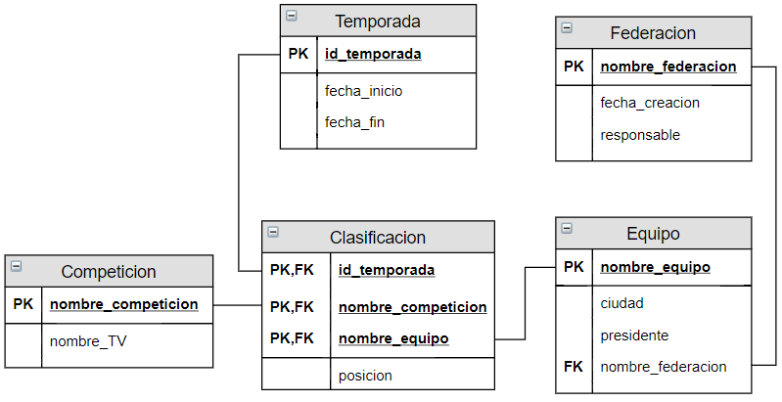

Realiza crea la base de datos teniendo en cuenta los puntos siguientes:

1. La base de datos se tiene que llamar s3_c1_ej1 y debe tener el juego de caracteres correspondiente a latin1 binario.
2. Las fechas son del tipo DATETIME.
3. Los atributos de equipo no pueden valer NULL.
4. Las FK son todas con la opción CASCADE tanto para UPDATE como para DELETE.
5. Las id_ son del tipo INT.
6. Todos los atributos que sean cadenas de caracteres tendrán como máximo 50 caracteres.
7. Los campos id_ que puedan serán autoincrementales.

Ejercicio 02

Dado el siguiente modelo relacional:

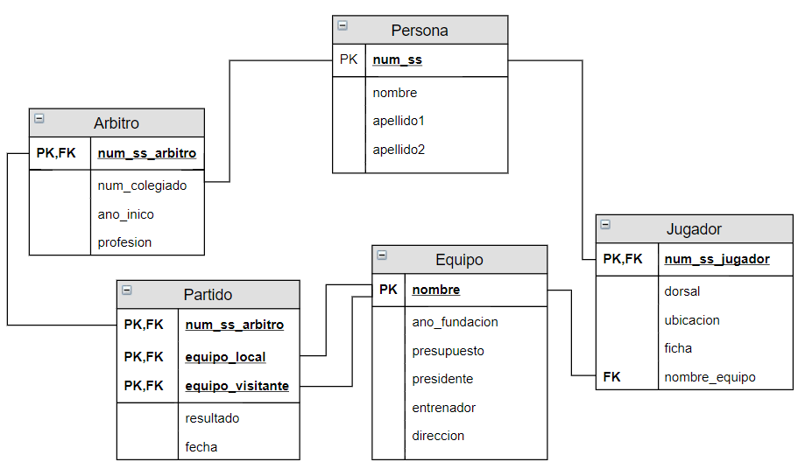

Realiza crea la base de datos teniendo en cuenta los puntos siguientes:

1. La base de datos se tiene que llamar s3_c1_ej2 y no debe crearse si ya existe.
2. Las tablas son deben crearse si ya existen.
3. Las fechas son del tipo DATE y los años son enteros.
4. Los atributos de persona no pueden valer NULL.
5. Las FK son todas con la opción CASCADE tanto para UPDATE como para DELETE.
6. Las PK y FK deben de crearse dentro de las mismas tablas.
7. El juego de caracteres/compaginación de los atributos de la tabla persona deberá ser utf8_spanish_ci.
8. La ficha del jugador es un tipo numérico decimal.

Ejercicio 03

Dado el siguiente modelo relacional:

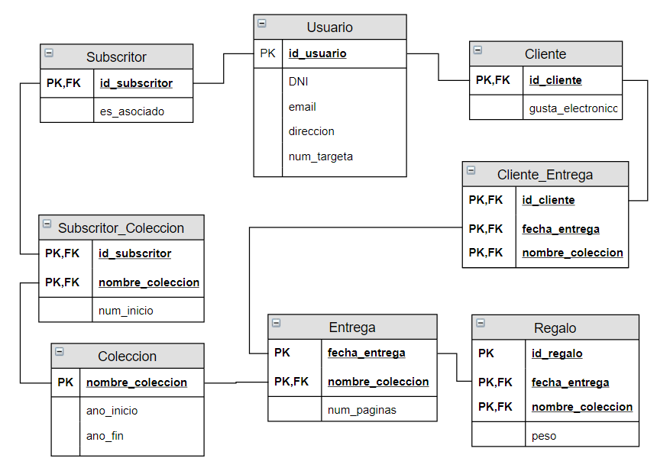

Realiza crea la base de datos teniendo en cuenta los puntos siguientes:

1. La base de datos se tiene que llamar s3_c1_ej3 y no debe crearse si ya existe.
2. Antes de crear una tabla debemos borrarla si existe.
3. Los atributos: es_asociado y gusta_electronico son del tipo booleano y serán por defecto true.
4. Las fechas son del tipo DATE y los años del tipo INT.
5. Los atributos de usuario no pueden valer NULL.
6. Las FK son todas con la opción CASCADE tanto para UPDATE como para DELETE.
7. Las FK deben de crearse fuera de las mismas tablas.
8. EL DNI es una cadena de 9 caracteres y la dirección de 200.
9. El peso es de tipo numérico decimal sin signo.
10. Los campos id_ son del tipo INT y serán autoincrementales cuando sea posible.